**ИНФОРМАЦИОННОЕ ОБЕСПЕЧЕНИЕ**

**ПРОЕКТА «1С:Абитуриент»**

Команда: HornyCats

**Описание информационное обеспечение:**

Визуализация информационного обеспечения представлена в нотации IDEF1X на рисунке 1.

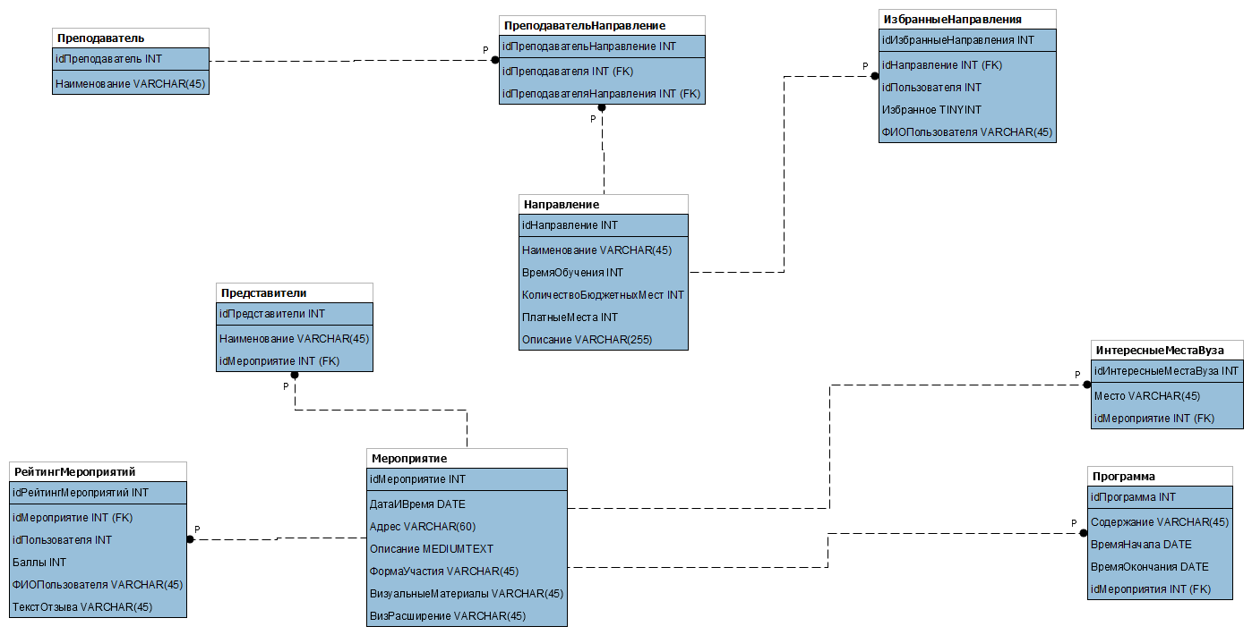

Рисунок 1 – Информационное обеспечение 1С Абитуриента